Проект
по предмету: окружающий мир
На тему: «Моя малая родина - Астрахань»
Выполнила: ученица 1 «Ж» класса Петрова Людмила
Руководитель : Хлямина С.Ж
Учитель начальных классов МБОУ СОШ №18 г.Астрахани

Астрахань 2014
Вся история началась с этого прекрасного места, где появляется новая жизнь! Первые стены, которые увидели мои только что открытые глаза, были стены Клинического родильного дома г. Астрахани (в народе Ахшарумовский). Открытый в 1963 году, родильный дом многократно достраивался и расширялся, пополнялся лучшими медицинскими кадрами в сфере акушерства и гинекологии, новейшим медицинским оборудованием. На сегодняшний день Клинический родильный дом - самое крупное учреждение родовспоможения в Южном федеральном округе со 225 койками и женской консультацией, рассчитанной на 300 посещений в день. В его стенах появился на свет каждый второй астраханец и житель области.
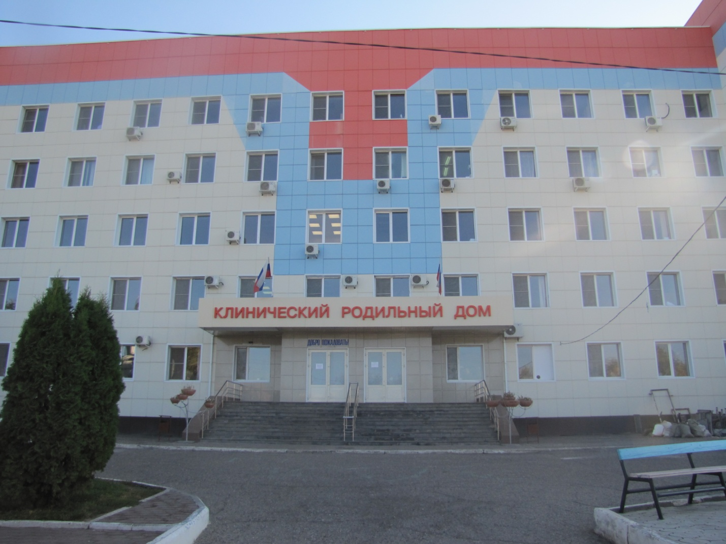

Хотя, знаете, думаю моя история началась немного раньше. Вот здесь: в центральном ЗАГСе г. Астрахани. В один июньский день мои любимые мама и папа соединили свои жизни в одну.
В прошлом в здании астраханского ЗАГСа располагалась торгово-промышленная биржа. В 19 веке Астрахань была одним из крупнейших торгово-промышленных центров России. В связи быстрым развитием торговли в городе, было решено выделить здание возле Кутумовского моста для строительства торгово-промышленной биржи. Каменное здание биржи (нынешний ЗАГС) было построено в 1910 году – до этого момента на ее месте находилась деревянное здание того же назначения. В 1907 году деревянное здание торговой биржи обветшало и буквально рассыпалось на части: приняли решение строить новое. Проект строительства будущего ЗАГСа Астрахани был поручен архитектору В. Варганек-Вальдовскому. Здание ЗАГСа в Астрахани было построено в стиле модерн и стилизовано под палубу парохода.
В 2010 году ЗАГС Астрахани отметил свой столетний юбилей.
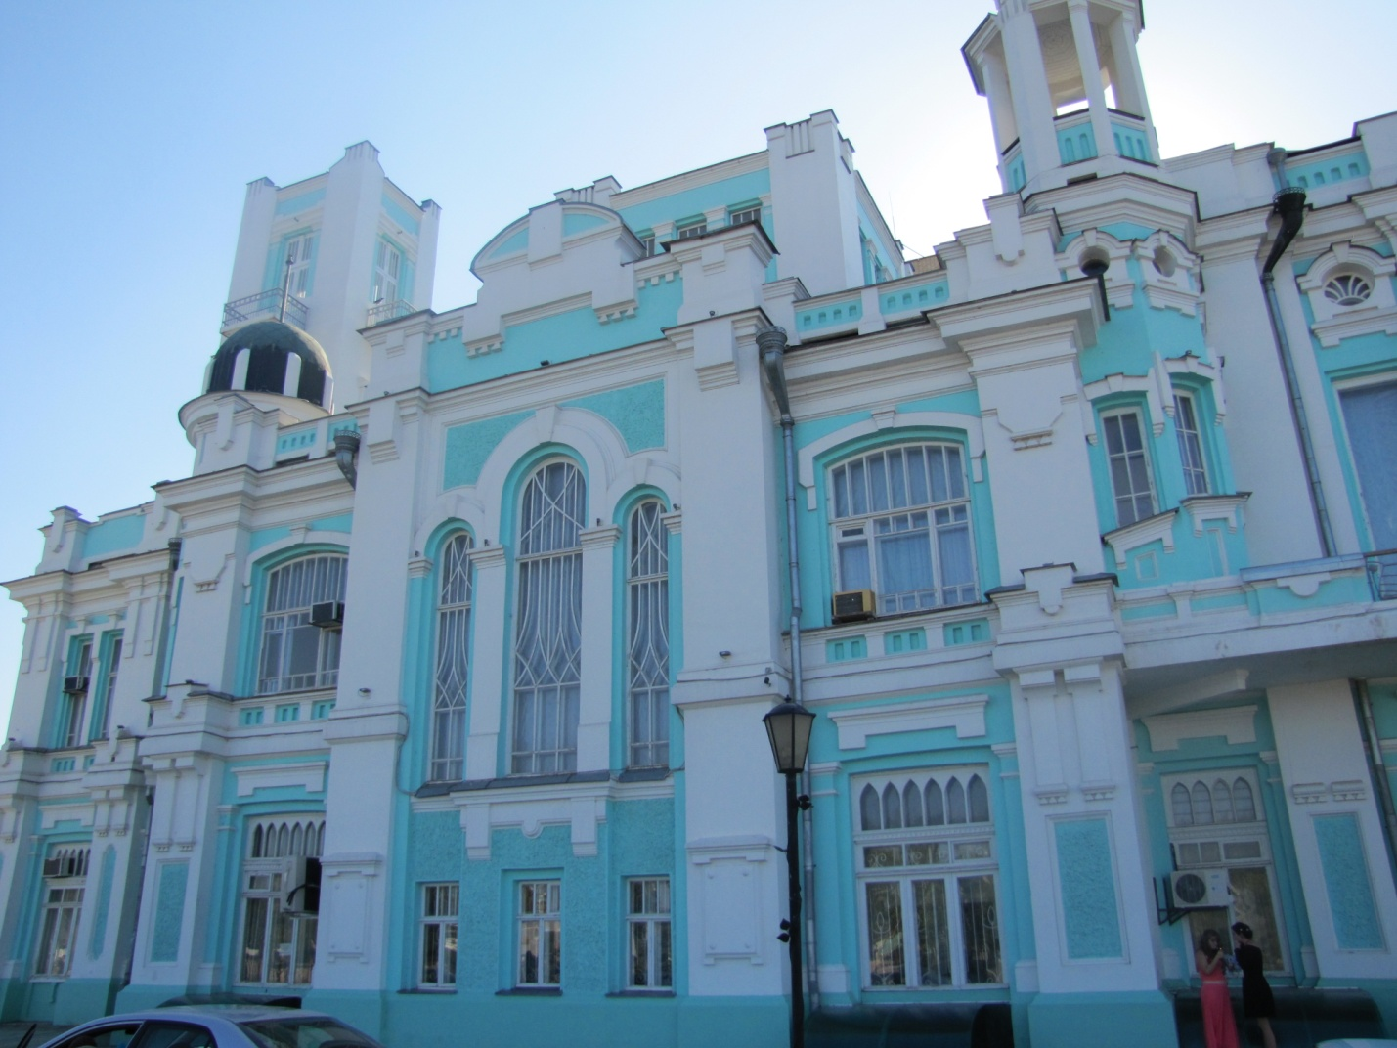

Затем началось постепенное знакомство с городом, где мне предстояло жить. Первое, конечно же, Кремль! Многовековая, красивейшая и историческая постройка, «сердце» города. Строительство первых деревянных строений Астраханского кремля в 1558 г. стало началом летосчисления новой Астрахани. Уже в 1562 году на холме стояла одна боевая башня и проездные ворота, но еще не было высокой колокольни и каменных стен. Строительство каменного кремля было начато в царствование Иоанна IV Грозного. До сих пор мощь, красота и величие Астраханского Кремля поражают и восхищают нас.
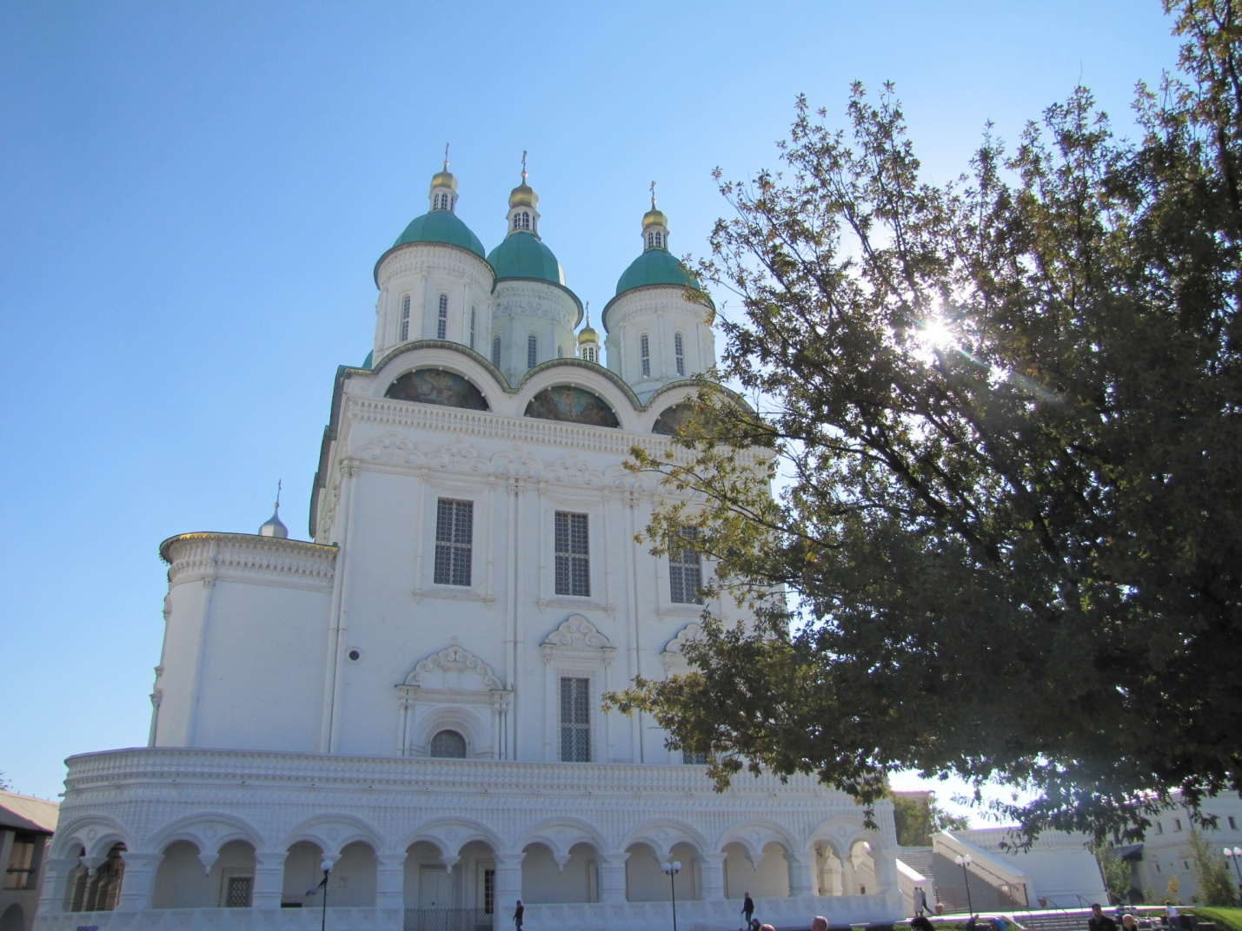

Я очень люблю водные просторы и гулять возле них. А что же, как ни Набережная р. Волги может быть лучше для отличного отдыха. Здесь не только красота построек, но и множество отличных развлечений! К 450-летию города с 2007 по 2009 годы набережная от р. Кутум до проспекта Гужвина была реконструирована, ширина пешеходной зоны была расширена, проведены берегоукрепительные работы и благоустройство - она полностью изменила свой облик.
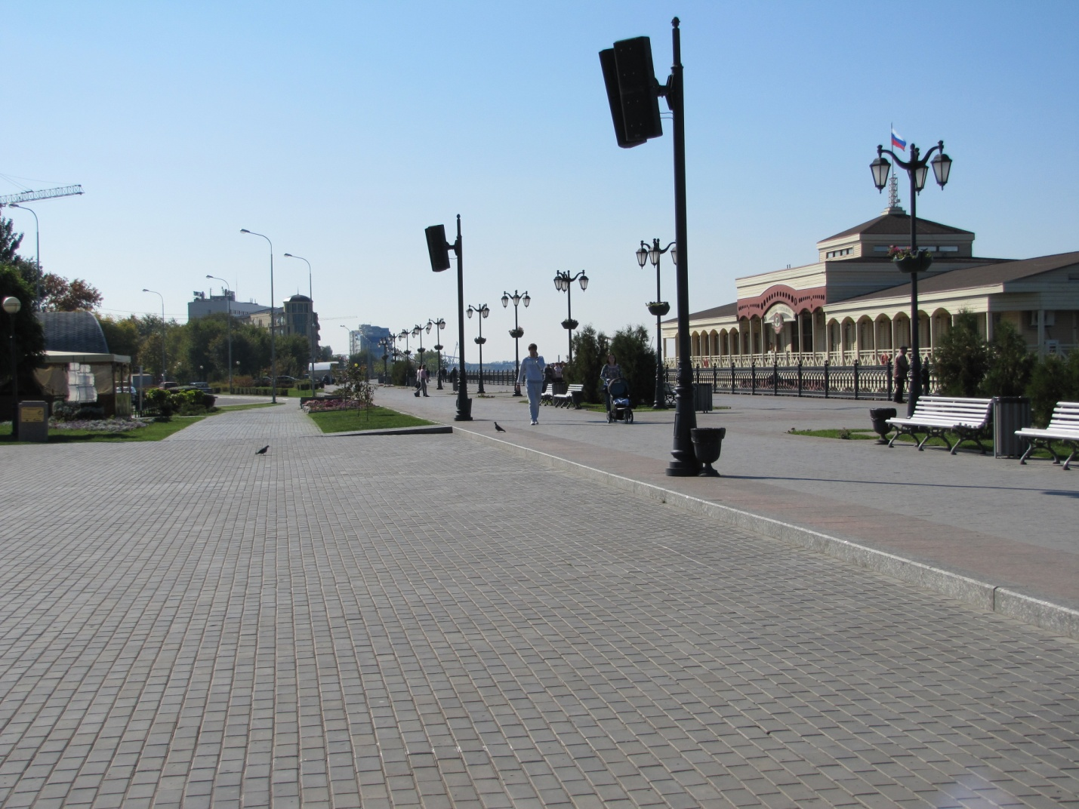
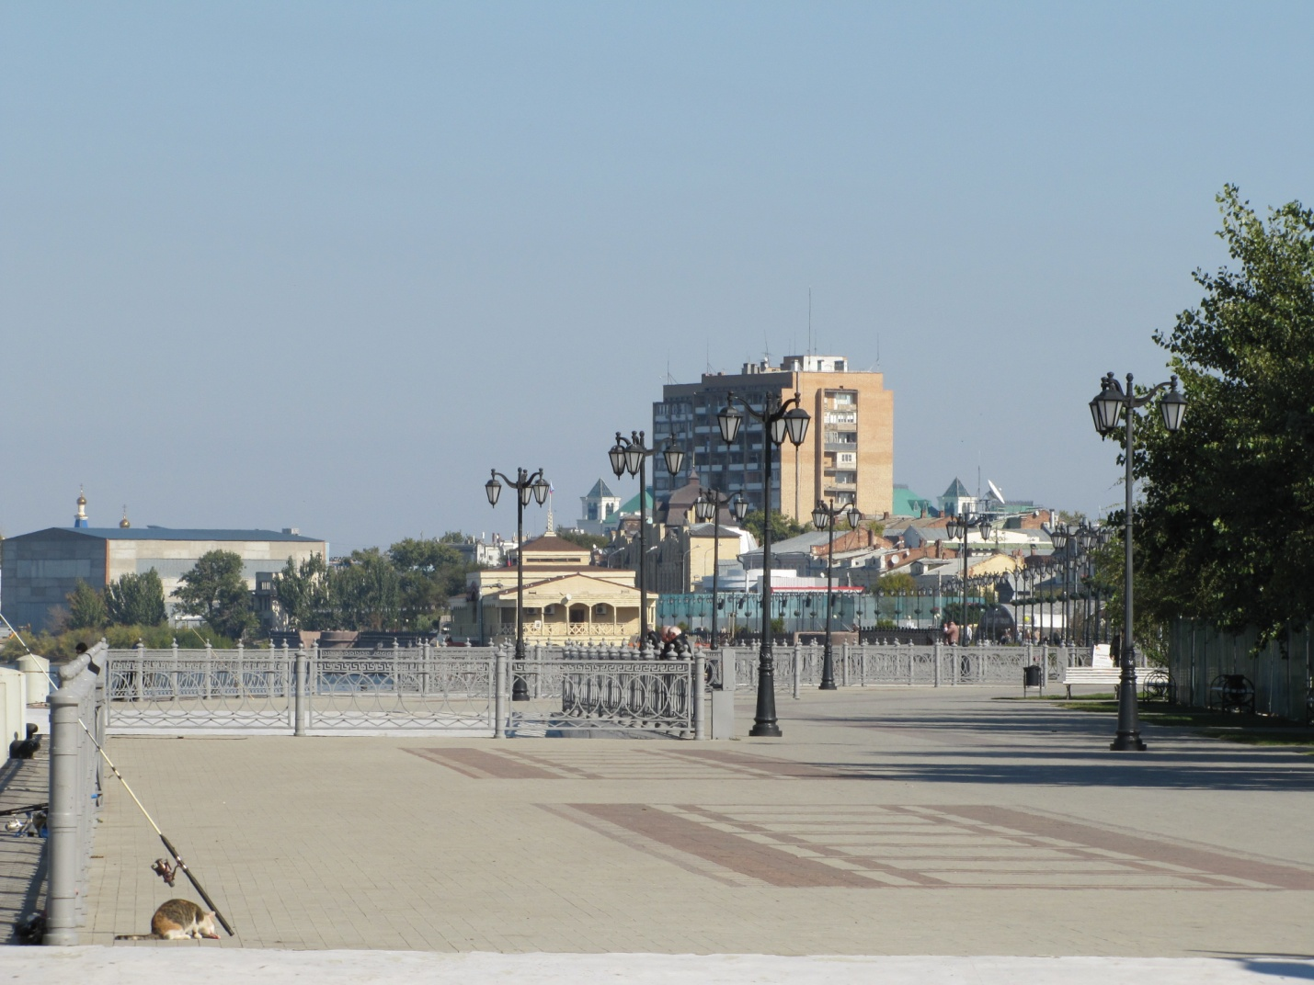

Крупнейший в Астрахани фонтан - «Петровский», это светомузыкальный фонтан названный в честь Петра Первого каждый вечер устраивает водное представление в музыкальном сопровождении. Сама чаша фонтана имеет площадь около 900 кв.м. и разделена на несколько уровней.
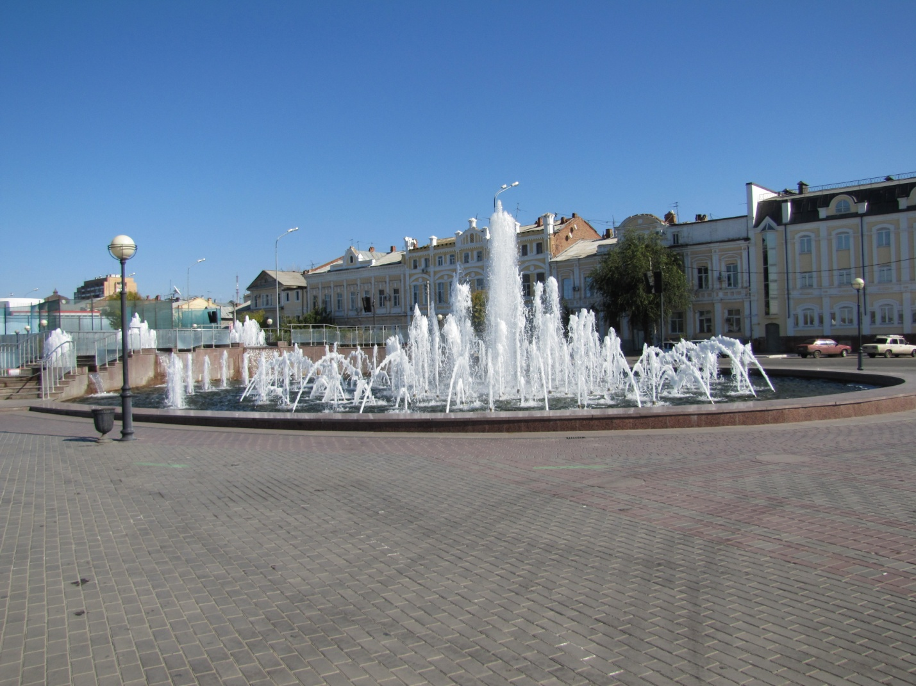

Фонтан «Рыбка», представляющий собой скульптуру рыбки с «плавающим шаром». Каменный шар помещен в специальный модуль на рыбке, своеобразное кольцо, к которому подается вода и шар приподнимается и, если до него дотронуться, начинает вращаться.
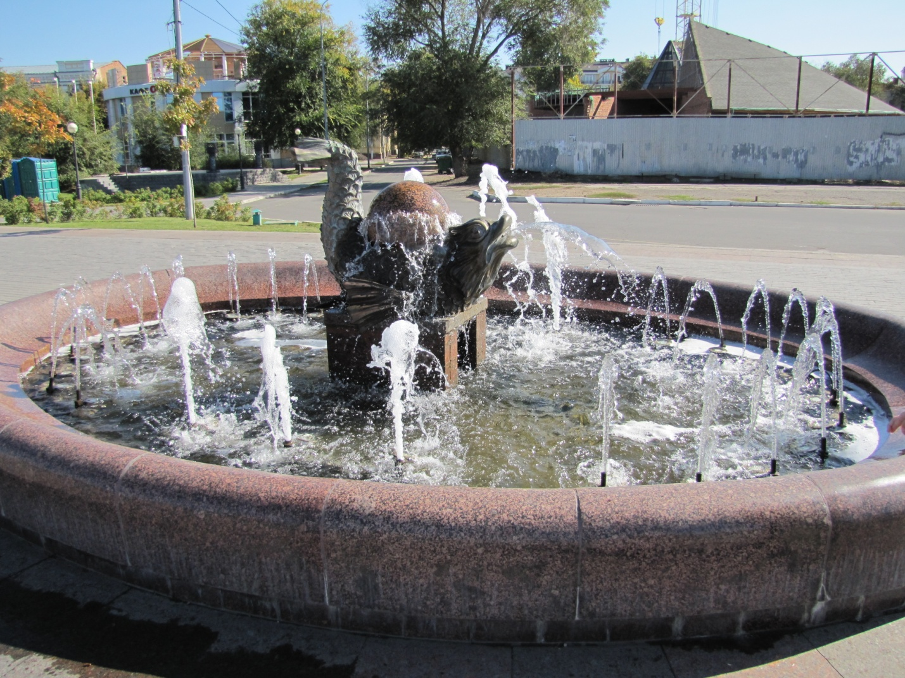

Памятник Чистильщик обуви установлен в 2012 году, летом, в рамках реконструкционных работ на набережной в центре Астрахани. Бронзовый мальчик практически в натуральную величину сидит на маленьком табурете, перед ним стоит ящик с его инструментами. Эта композиция была создана по мотивам снятого в Астрахани фильма "Не может быть!" и является очень милым украшением набережной.
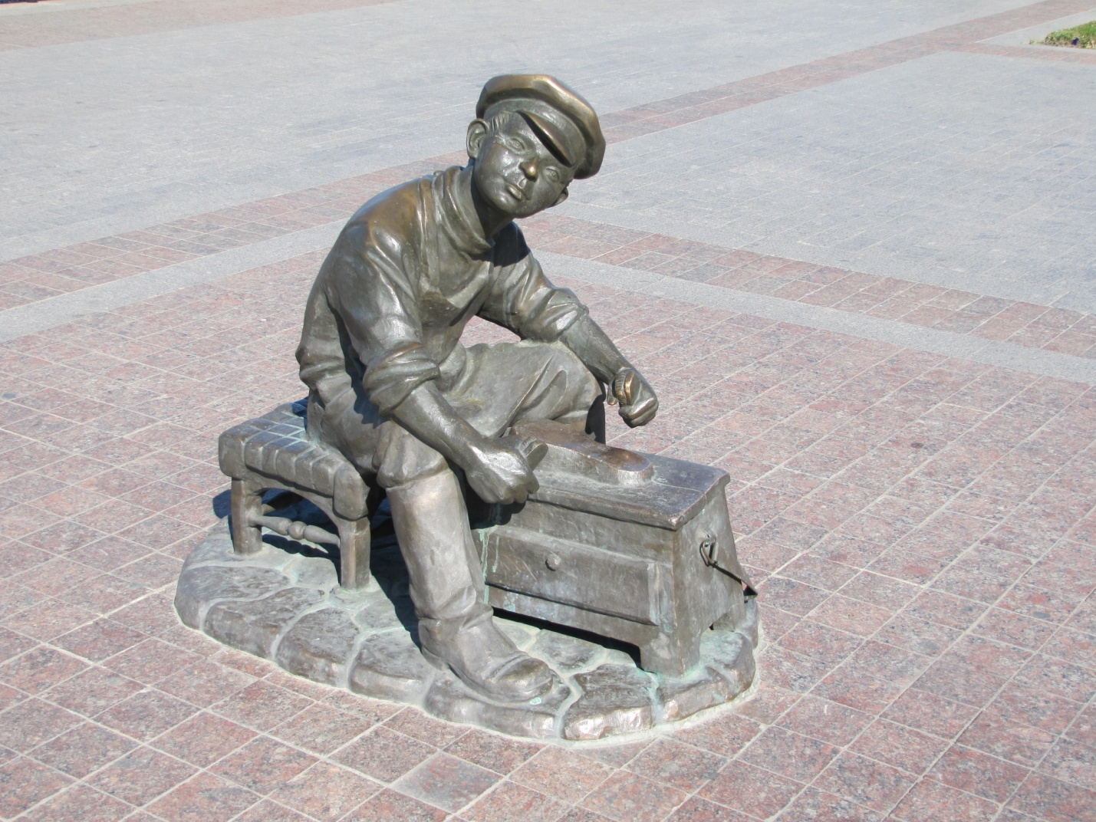

Важный памятник установлен на набережной р. Волги: памятник Петру I.
Для подготовки Персидского похода Петр I отправился в Астрахань. Царь сразу оценил прекрасное стратегическое положение города – при устье судоходной реки, недалеко от Каспия, и стоящего на перекрестье главных торговых путей в Азию. Великого Петра интересовало в Астрахани многое: торговля, шелководство, рыбные и соляные промыслы. В один из дней Петр взобрался на Пречистинскую колокольню и в подзорную трубу осмотрел окрестности. Особенно поразил Петра Успенский Собор и сам Кремль. Он обратил внимание на состояние астраханских улиц и велел их замостить. Для этого теперь каждое судно, приплывшее в Астрахань, должно было привозить несколько пудов кирпичей или булыжников. Главной резиденцией Петра I стал дворец в Замановском саду. Петр осмотрел сады, где были посажены лозы винограда. Он велел устроить поливные машины для орошения садов и учредить особую садовую контору. Персидский поход закончился успешно. В 1723 году был подписан договор с Ираном, по которому к России отходил Дербент, Баку, Гилянь и Астробал. 4 октября 1723 года Петр I вернулся в Астрахань. Петр I не тратил время даром. Его давно интересовали астраханские рыбные промыслы. Царь отправился на Троицкий и Камызякский учуги. Особенно царя интересовала торговля чёрной икрой, цены на которую постоянно росли на мировом рынке. Отъезд царя из Астрахани состоялся 5 ноября 1723 года.
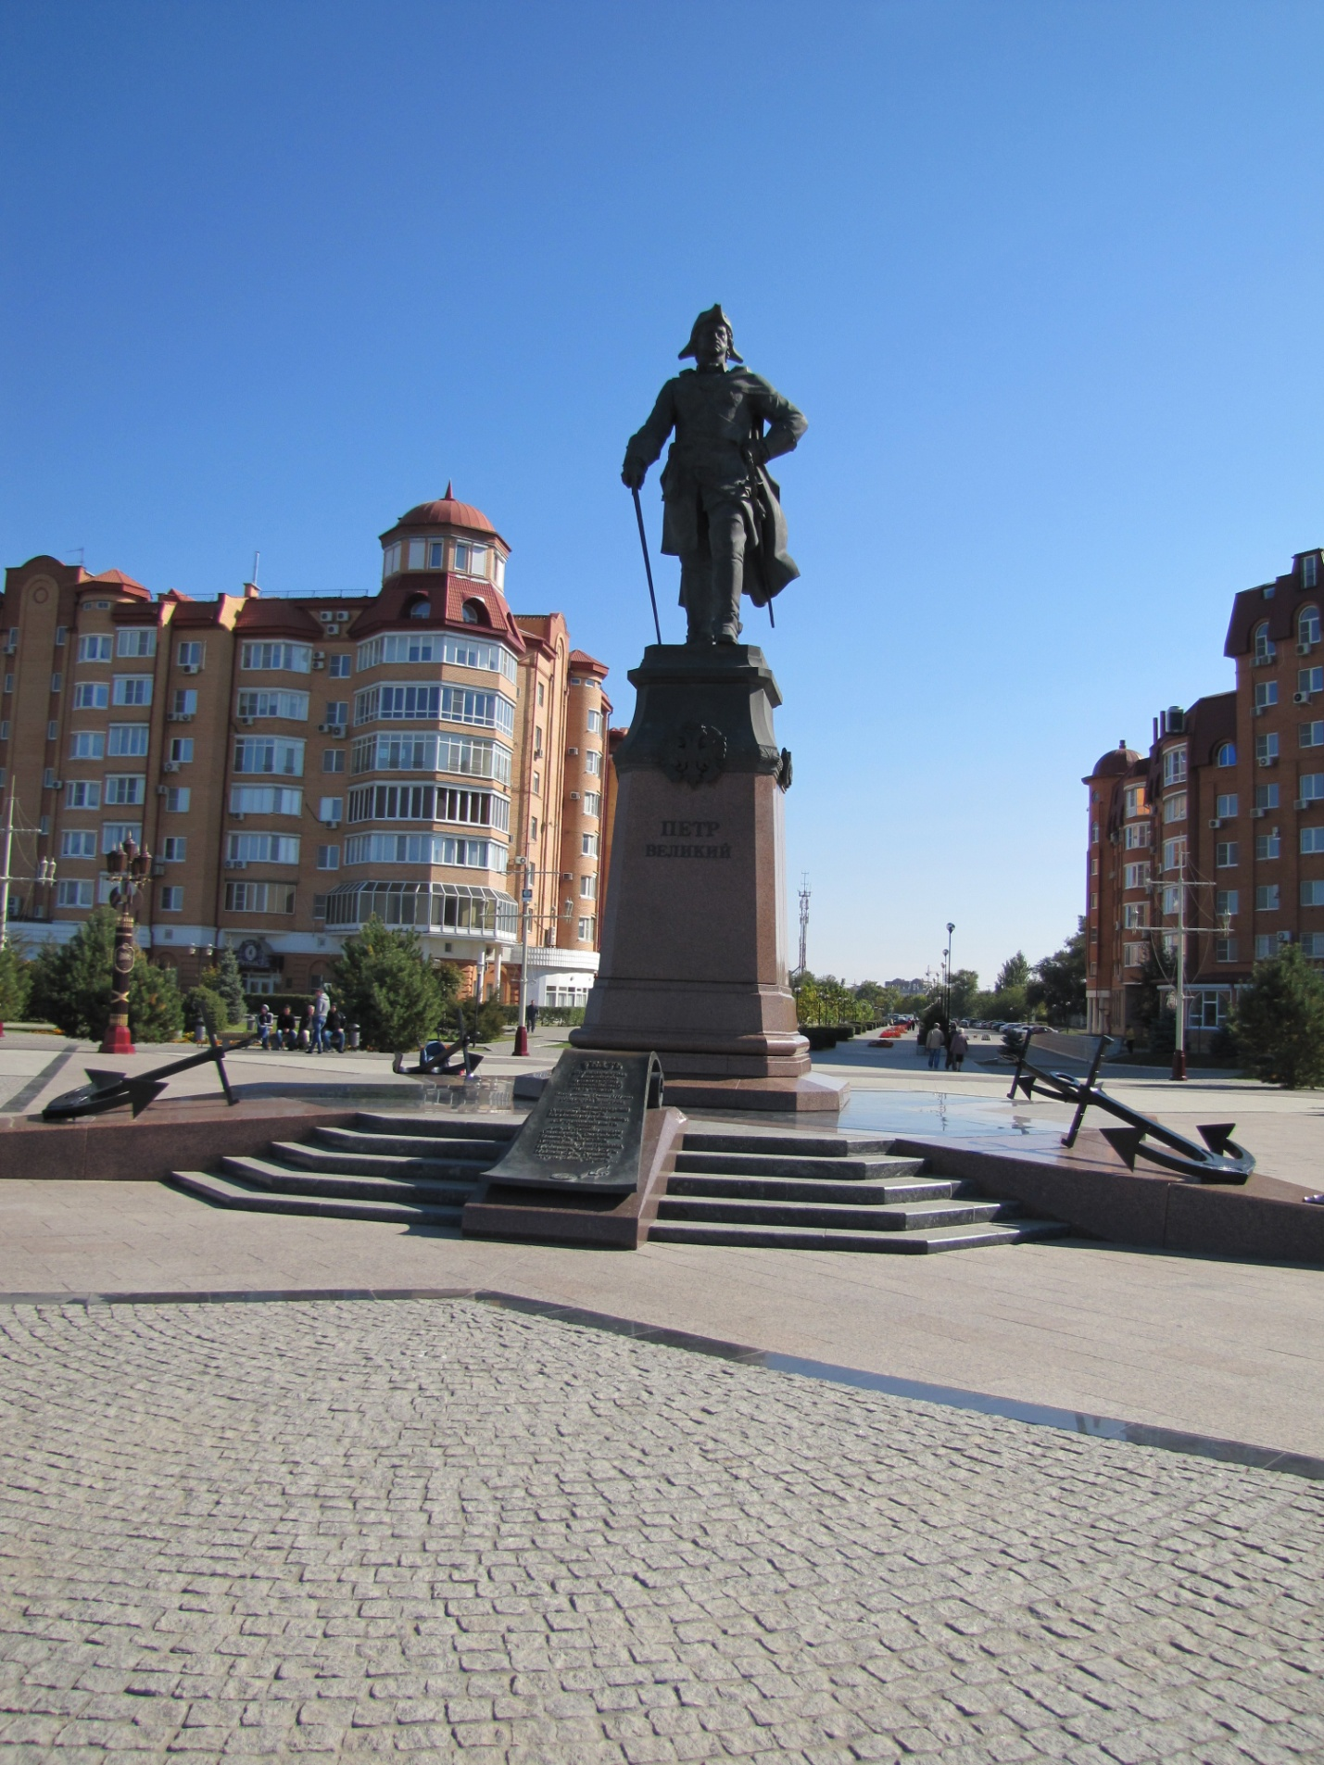

Для России, в период правления Петра I Екатерины II, г. Астрахань стал центром в развитии торговых и международных сообщений с Арабскими странами и странами Средней Азии. В эти же годы г. Астрахань становится лидером в поставках на мировой рынок осетровых рыб и черной икры. В первой половине XVIII века, после посещения города Петром I, Астрахани присваивается статус губернского города и, начинается строительство судостроительной верфи и военного флота.
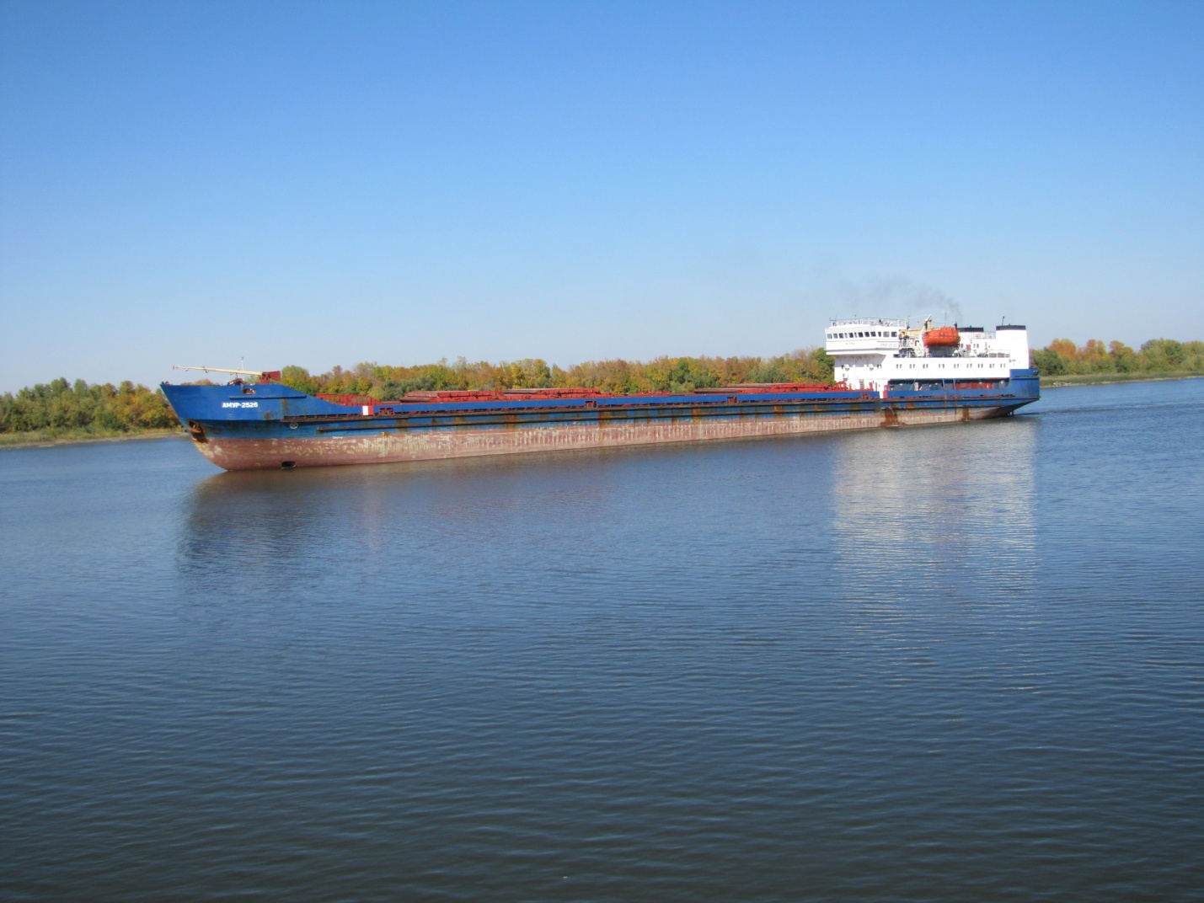

С набережной отлично видно мост через Волгу, который мы называем Новый мост. Его строительство началось в 1980 году, а открылся 29 декабря 1988 года. Общая длина 2505 м, ширина 24 м.
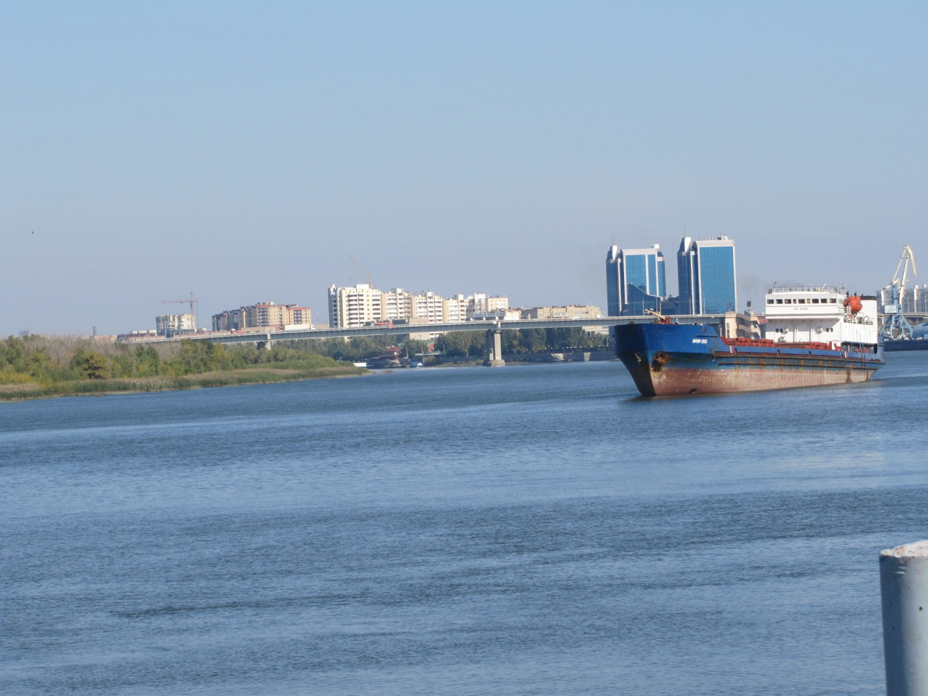

А это, кстати, прекрасный вид с Нового моста на Волгу и на самый крупнейший, на сегодняшний день, отель в Астрахани.
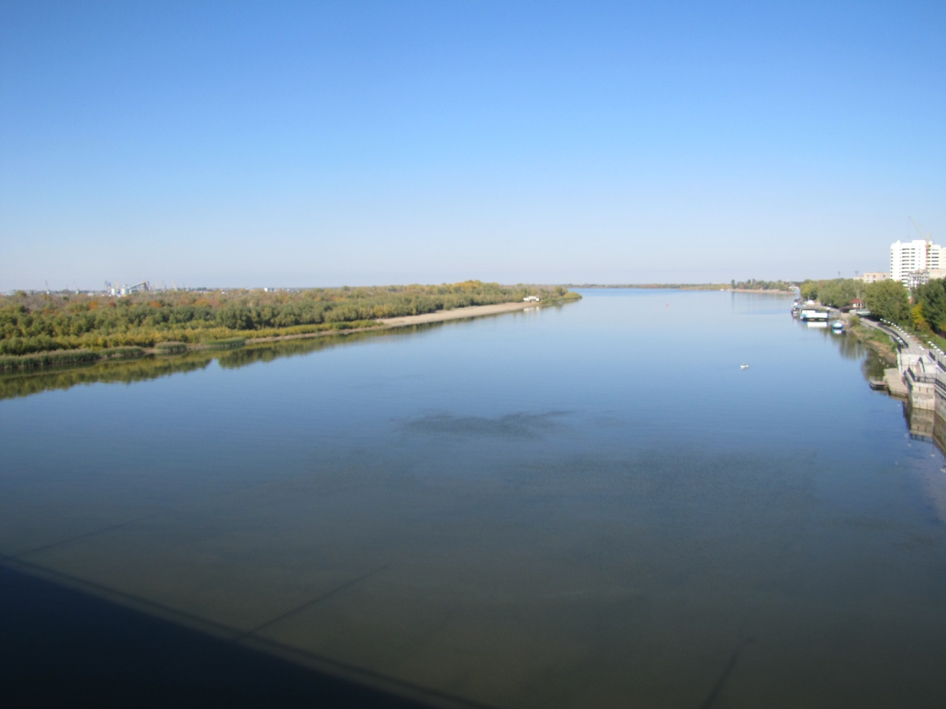
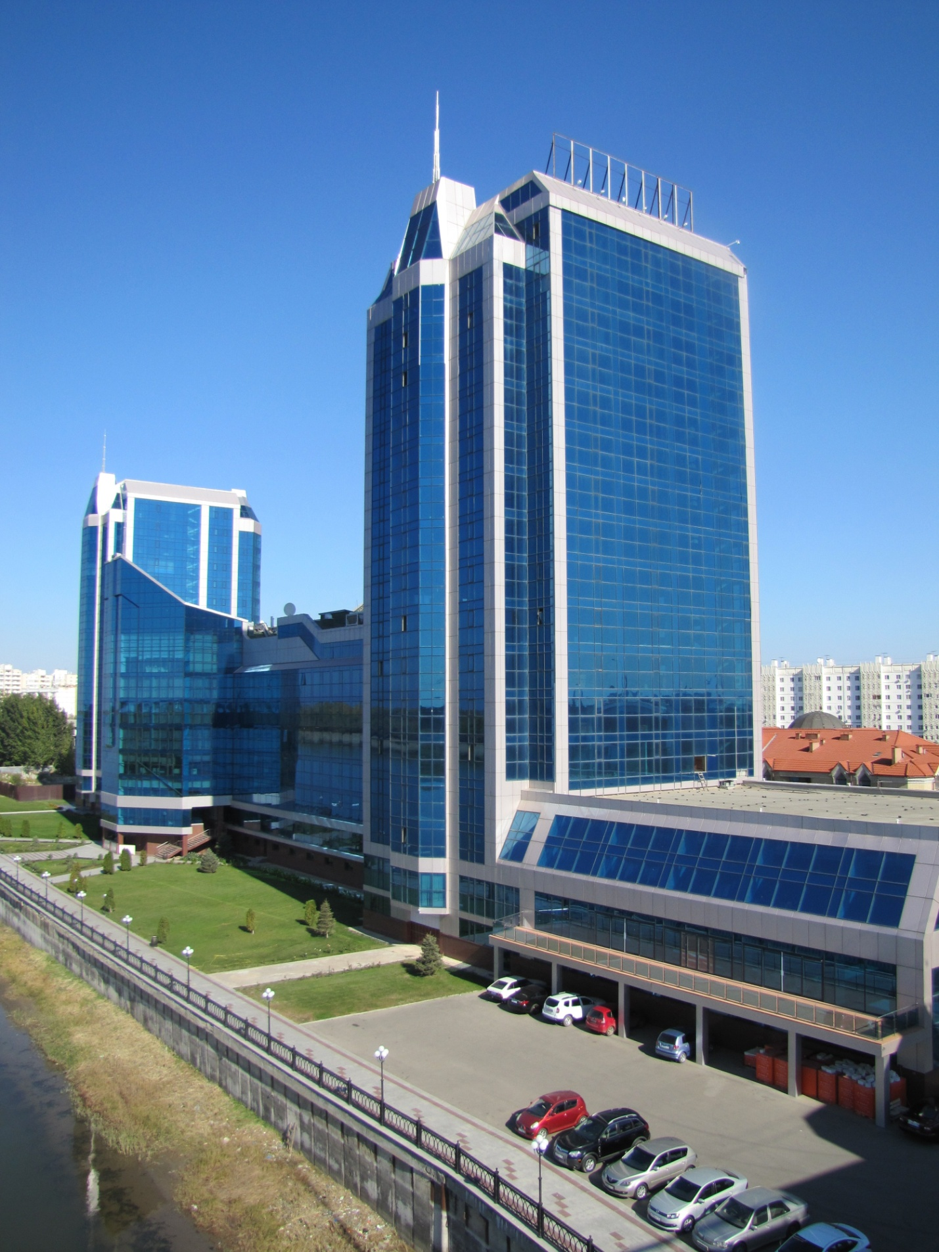

А вот мое самое-самое любимое место! Парк «Планета». Каждый день бы кататься на каруселях, есть сладкую вату, и запивать соком!
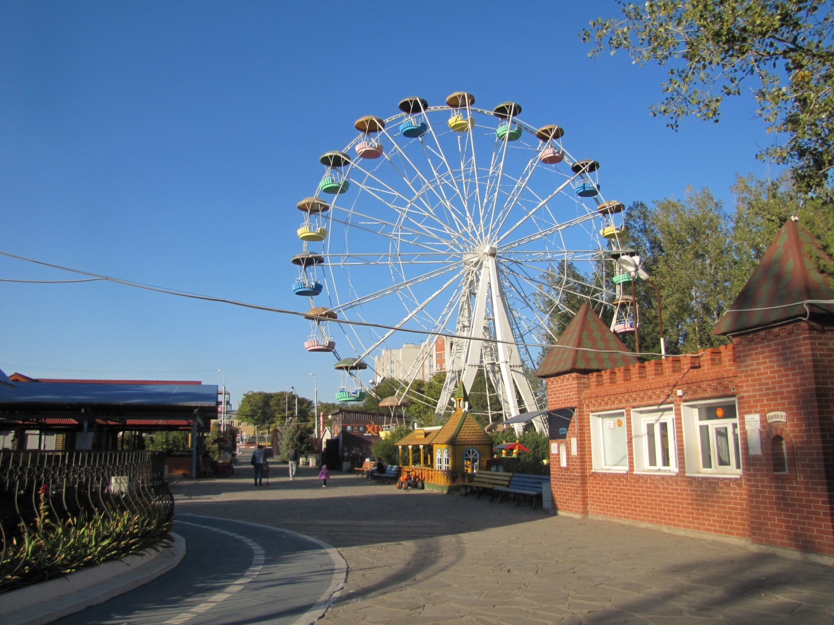

К сожалению, эта картинка не из моей фотоколлекции, но я очень хочу побывать на лотосовых полях, увидеть один из прекраснейших цветков.
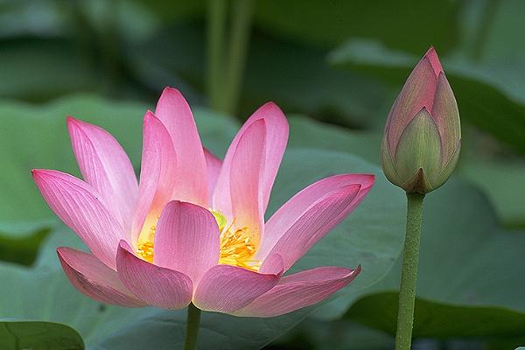

Вот такой город, где я родилась, живу, учусь, радуюсь, познаю мир. Город, который навсегда останется в моей памяти, в моем сердце. Ведь, как известно, родина - это не просто место рождения, это то с чем связаны лучшие моменты детства, где папа и мама молоды и красивы, где объедаешься самыми вкусными бабушкиными пирожками, где отчий дом, пусть не современный и без евроремонта, но самый теплый и любимый, где навеки остается твоя душа. И для меня это моя малая родина - МОЯ АСТРАХАНЬ.

Примечание. Источник представленных в данном проекте изображений семейный фотоаппарат (искл. изображение «Лотос»). Дата фотосъемки 10 октября 2014 г.

